Temat: Zadanie z IF na kartkach
NRD Nazwisko i imię

Praca polega wykonaniu sprawozdania, które to powinno zawierać
a) treść skryptów
b) zrzut ekranu z wczytywania danych
c) zrzut ekranu z efektu końcowego
d) nazwisko i imię autora
uwaga!!! w każdym skrypcie ma być wyświetlane imię i nazwisko autora
Uwaga wszystkie skrypty mają być realizowane wg układu:!!!!
Przykład zadanie 0
Nr zadania | Kod źródłowy | Zrzut ekranu z pobierania danych | Efekt końcowy
0 | 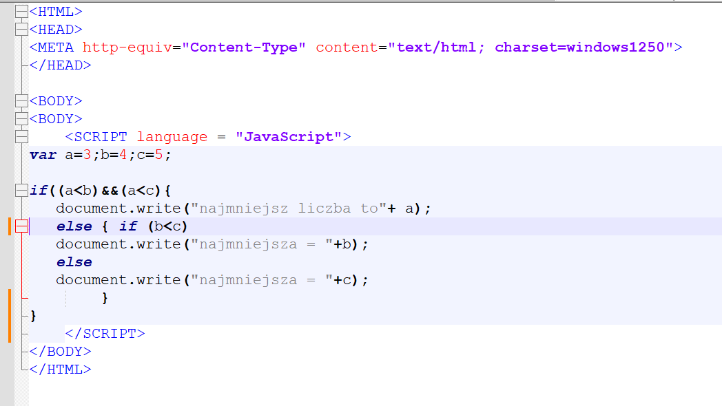 |  | 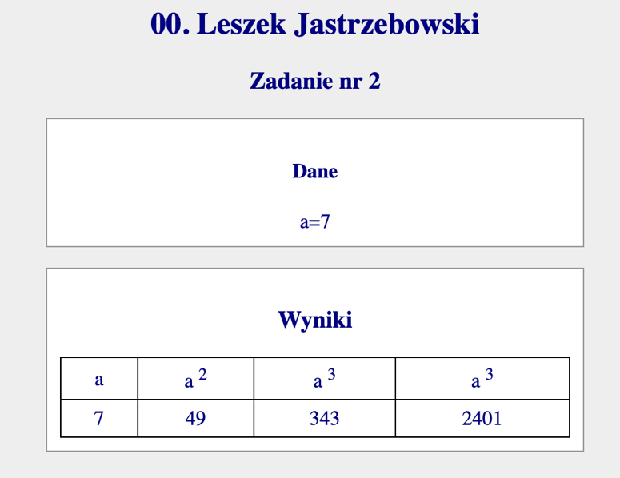

 | Numery z dziennika
NRD | 15 | 16 | 1 | 2 | 3 | 4 | 5 | 6 | 7 | 8 | 9 | 10 | 11 | 12 | 13 | 14
 | 18 | 19 | 20 | 21 | 22 | 23 | 24 | 25 | 26 | 27 | 28 | 29 | 30 | 31 | 32 | 17
L.p | Numery zadań
1 | 1 | 2 | 3 | 4 | 5 | 6 | 7 | 8 | 9 | 10 | 11 | 12 | 13 | 14 | 15 | 16
2 | 17 | 18 | 19 | 20 | 21 | 1 | 2 | 3 | 4 | 5 | 6 | 7 | 8 | 9 | 10 | 11
3 | 7 | 8 | 9 | 10 | 11 | 12 | 13 | 14 | 15 | 16 | 17 | 18 | 19 | 20 | 21 | 1

Zadanie 1
Napisz program wczytujący 4 liczby i wypisujący tylko dodatnie
Zadanie 2
Napisz program wczytujący 4 liczby i wypisujący tylko ujemne
Zadanie 3
Napisz program wczytujący 4 liczby i wypisujący tylko podzielne przez 3
Zadanie 4
Napisz program wczytujący 4 liczby i wypisujący tylko dodatnie i parzyste
Zadanie 5
Napisz program wczytujący 4 liczby i wypisujący tylko ujemne i nieparzyste
Zadanie 6
Napisz program wczytujący 4 liczby i wypisujący ile jest licz dodatnich

Zadanie 7
Napisz program sprawdzający czy liczba podana przez użytkownika jest z przedziału <1,10> lub <17,21>
Zadanie 8
Napisz program zwracający mniejszą z dwóch liczb podanych przez użytkownika. Jeżeli liczby są równe program ma wyświetlić informację „Liczby są równe”.
Zadanie 9
Napisz program informujący czy liczba podana przez użytkownika jest większa, mniejsza czy równa zero.
Zadanie 10
Napisz program sprawdzający czy z boków o długościach podanych przez użytkownika można zbudować trójkąt ( a+b>c).
Zadanie 12
Wczytaj dwie liczby. Oblicz a/b. Wynik wypisz na ekran. W przypadku, kiedy nie można obliczyć wyniku, wyświetl stosowny komunikat.
Zadanie 13
Wczytaj 4 liczby. Oblicz a/b + c/d. Wynik wypisz na ekran. W przypadku, kiedy nie można obliczyć wyniku, wyświetli stosowny komunikat.
Zadanie 14
Sprawdź czy wprowadzona liczba jest parzysta. Funkcja zwraca wartość true lub false.
Zadanie 15
Wczytaj dwie liczby. Sprawdź czy pierwsza jest podzielna przez drugą. Wynik: true lub false.
Zadanie 16
Wczytaj liczbę. Funkcja zwraca komunikat, że jest to liczba dodatnia, ujemna lub zero.
Zadanie 17
Sprawdź, czy wprowadzona liczba jest w zakresie <2..5).
Zadanie 18
Wczytaj 3 liczby. Wyświetl największą z nich.
Zadanie 19
Wczytaj 3 liczby. Wyświetl je w kolejności rosnącej.
Zadanie 20
Sprawdź, czy wprowadzona liczba jest poprawnym numerem miesiąca.
Zadanie 21
Sprawdź, czy wprowadzone 3 liczby a, b, c są takie, że spełniają warunek a<=b<=c.
Zadanie 21

Sprawdź, czy wprowadzone 3 liczby są w kolejności malejącej.

